Изображение | Перевод | Ошбика сегментирования | Текст
 | с | нет | Печатный
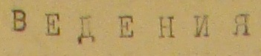 | Ведения | Есть | печатный
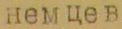 | немцев | нет | Печатный
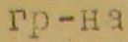 | гр-на | нет | печатный
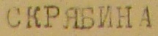 | СКРЯБИНА | нет | печатный
 | о | нет | печатный
 | от | нет | печатный
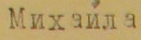 | Михаила | нет | печатный
 | Сергеевича, прожив по Дмитриевской | нет | печатный
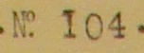 | № 104 | нет | печатный
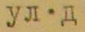 | ул д | есть | Печатный
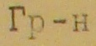 | Гр-н | нет | Печатный
 | СКРЯБИН М.С. 18 | есть | печатный
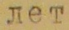 | лет | нет | печатный
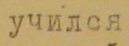 | учился | нет | печатный
 | в | нет | печатный
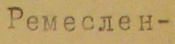 | Ремеслен- | есть | печатный
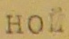 | ной | есть | Печатный
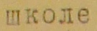 | школе | нет | Печатный
 | ш | есть | Печатный
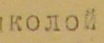 | колой | есть | Печатный
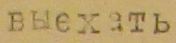 | Выехать | нет | Печатный
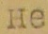 | не | нет | Печатный
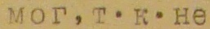 | мог, т.к.не | есть | печатный
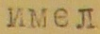 | имел | Нет | Печатный
 | зим | есть | печатный
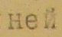 | ней | нет | печатный
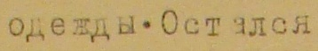 | Одежды.Остался | есть | Печатный
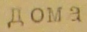 | Дома | нет | Печатный
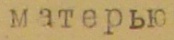 | матерью | нет | печатный
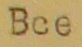 | Все | нет | печатный
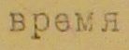 | время | нет | Печатный
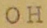 | он | нет | печатный
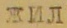 | жил | нет | Печатный
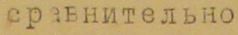 | сравнительно | нет | печатный
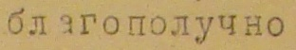 | благополучно | нет | Печатный
 | в | нет | печатный
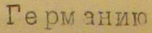 | Германию | нет | Печатный
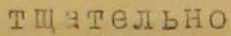 | тщательно | нет | печатный
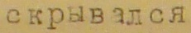 | скрывался | нет | печатный
 | от | нет | печатный
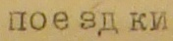 | поездки | нет | печатный
 | и | нет | печатный
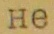 | не | нет | печатный
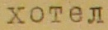 | хотел | нет | печатный
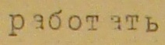 | работать | нет | печатный
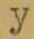 | у | нет | печатный
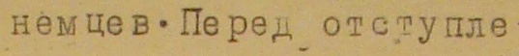 | немцев. Перед отступле | Есть | Печатный
 | нием | Есть | печатный
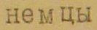 | немцы | нет | Печатный
 | Его | нет | Печатный
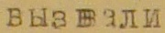 | вызвали | нет | Печатный
 | В | нет | печатный
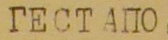 | ГЕСТАПО | нет | Печатный
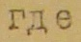 | где | нет | печатный
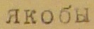 | якобы | нет | Печатный
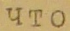 | что | нет | Печатный
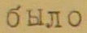 | было | нет | печатный
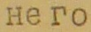 | него | нет | Печатный
 | Заявлено | нет | печатный
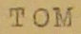 | том | нет | Печатный
 | Он | нет | печатный
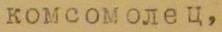 | комсомолец | нет | Печатный
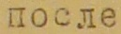 | после | нет | печатный
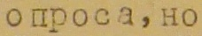 | опроса, но | нет | печатный
 | затем | нет | Печатный
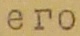 | его | нет | Печатный
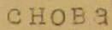 | снова | нет | печатный
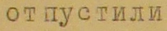 | отпустили | нет | печатный
 | з | нет | Печатный
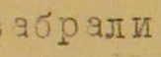 | абрали | есть | Печатный
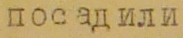 | посадили | нет | Печатный
 | в | нет | печатный
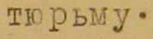 | тюрьму | нет | печатный
 | в | нет | печатный
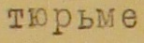 | тюрьме | нет | Печатный
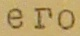 | его | нет | печатный
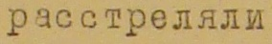 | расстреляли | нет | Печатный
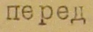 | перед | нет | печатный
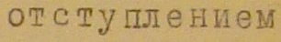 | отступлением | нет | Печатный
 | около | нет | печатный
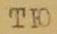 | тю | есть | Печатный
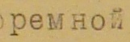 | ремной | есть | печатный
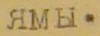 | ямы | есть | Печатный
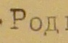 | Род | есть | печатный
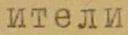 | ители | есть | Печатный
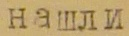 | нашли | нет | печатный
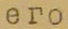 | его | нет | Печатный
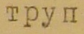 | труп | нет | печатный
 | и | нет | Печатный
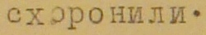 | схоронили | нет | печатный
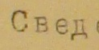 | Свед | есть | Печатный
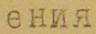 | ения | есть | печатный
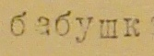 | бабушк | есть | Печатный
 |  | Есть | печатный
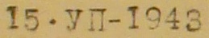 | 15.УП-1943 | есть | печатный
 | г. | есть | Печатный
 | СВЕДЕНИЯ | нет | печатный
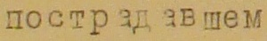 | пострадавшем | нет | печатный
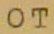 | от | нет | печатный
 | немцев | нет | Печатный
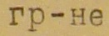 | гр-не | нет | печатный
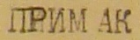 | ПРИМАК | нет | Печатный
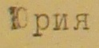 | Юрия | нет | печатный
 | Васильевича, прожив Осовиахимовский | нет | печатный
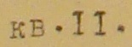 | кв.11. | есть | печатный
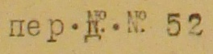 | пер.д.№ 52 | есть | Печатный
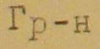 | Гр-н | нет | печатный
 | ПРИМАК Ю.В.18 | есть | Печатный
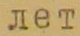 | лет | нет | печатный
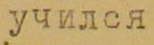 | учился | нет | Печатный
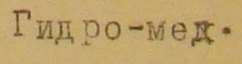 | Гидро-мед. | нет | печатный
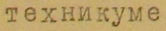 | техникуме | нет | Печатный
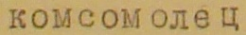 | Комсомолец | нет | печатный
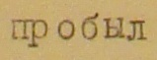 | пробыл | нет | Печатный
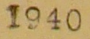 | 1940 | нет | печатный
 | г.) | есть | Печатный
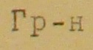 | Гр-н | нет | печатный
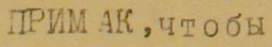 | ПРИМАК, чтобы | нет | печатный
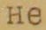 | не | нет | Печатный
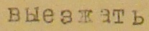 | выезжать | нет | печатный
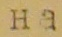 | на | нет | печатный
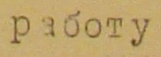 | работу | нет | Печатный
 | В | нет | печатный
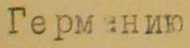 | Германию | нет | Печатный
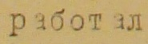 | работал | нет | печатный
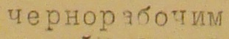 | чернорабочим | нет | Печатный
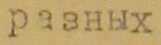 | Разных | нет | печатный
 | местах | нет | печатный
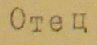 | Отец | нет | печатный
 | Его | нет | печатный
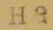 | на | нет | Печатный
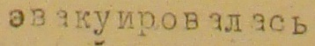 | эвакуировалась | нет | печатный
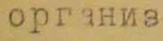 | организ | есть | печатный
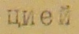 | цией | есть | Печатный
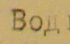 | Вод | есть | Печатный
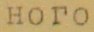 | ного | есть | печатный
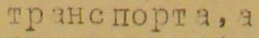 | транспорта | нет | Печатный
 | он | нет | печатный
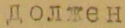 | должен | нет | печатный
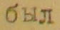 | был | нет | печатный
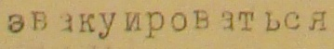 | эвакуироваться | нет | печатный
 | с | нет | печатный
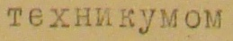 | техникумом | нет | печатный
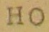 | но | нет | печатный
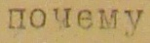 | почему | нет | Печатный
 | то | нет | Печатный
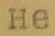 | не | нет | печатный
 | выехал | нет | Печатный
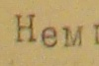 | Нем | есть | печатный
 | цы | есть | Печатный
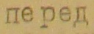 | перед | нет | печатный
 | отступлением | нет | Печатный
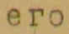 | Его | нет | печатный
 | арестовали | нет | Печатный
 | И | нет | печатный
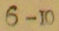 | 6-ю | есть | Печатный
 | Посадили | нет | печатный
 | в | нет | Печатный
 | тюрьму | нет | печатный
 | в | нет | Печатный
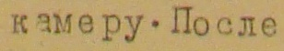 | камеру. После | нет | печатный
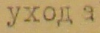 | ухода | нет | печатный
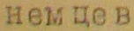 | немцев | нет | печатный
 | его | нет | Печатный
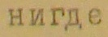 | нигде | нет | печатный
 | не | Нет | Печатный
 | нашли | нет | печатный
 | Сведения | нет | печатный
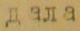 | дала | нет | Печатный
 | соседка | нет | печатный
 | 15.УП-1943 | есть | Печатный
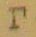 | г | нет | печатный

